**数据结构实验报告**

姓名： 粟锦 学号：U201817053 班级：软工1803班

**实验五**

**实验描述**

给出一棵二叉树的先序（或后序）遍历结果，以及中序遍历结果，如何构造这棵树？假定遍历结果以数组方式输入，请写出相应函数，判断是否存在生成同样遍历结果的树，如果存在，构造这棵树。

二叉树的层序遍历。使用队列作为辅助存储，按树的结点的深度，从根开始依次访问所有结点。

**构造树：**

**分析：假定给出一棵树的先序和中序遍历结果，一定存在一种生成同样遍历结果的树。我们采用分治的方法来求解。假设先序和中序的遍历结果以数组的形式给定，可以知道树的右子树的遍历结果在两个数组中所处的位置是相同的，先序遍历数组的第一个元素即为根节点，我们在中序遍历数组中搜索这个根节点，便能够知道中序遍历数组中左子树和右子树的遍历结果（分布在根节点位置左右侧），然后能够将原来的两个数组除去根节点后分成左子树和右子树两个子数组，在进行相同的操作直到数组长度为1即可。**

**实现过程：**

首先定义树节点的结构体：

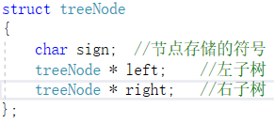

然后写出重构算法：

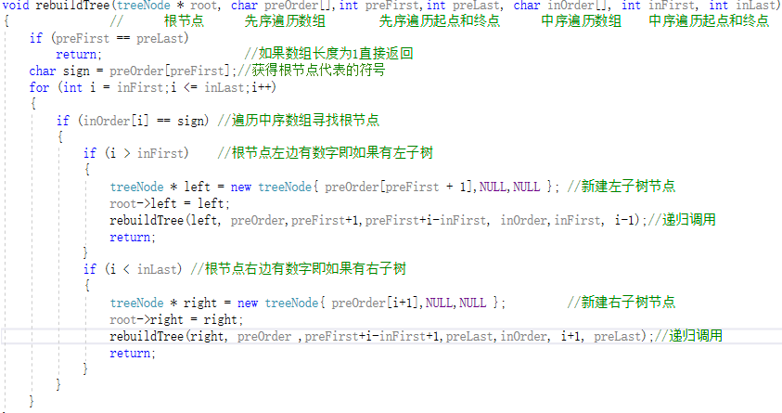

**层序遍历：**

**分析:要利用队列进行树的层序遍历，我们可以采用递归调用的方法。首先对树的每一层进行遍历，如果节点的第一个子节点不为空，则将子节点保存到队列中，然后节点跳转到下一个兄弟节点，再进行相同操作，直到将树的一层遍历完。之后便开始从队列中取出元素进行之前一模一样的操作，即递归调用。当队列最终为空时，树的层序遍历也完成了。**

**实现过程：**

首先定义一个树的结构体：

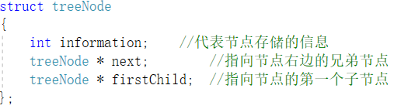

然后定义队列的结构体：

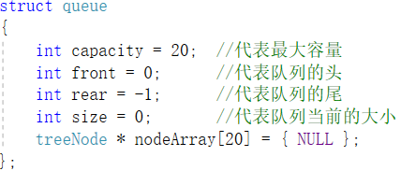

然后定义队列相关操作：

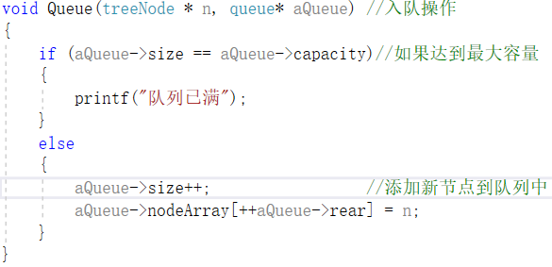

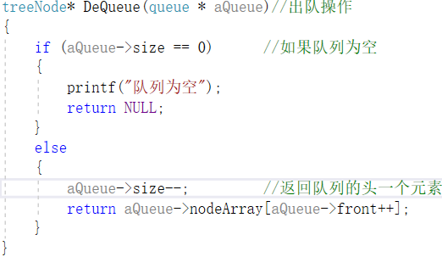

最后定义遍历函数即可：

